HƯỚNG DẪN CÀI ĐẶT VÀ SỬ DỤNG MODE NẠP CARD trên Xenforo

**Quan trọng: Vui lòng cài đặt Mod Banking kèm theo tải về nếu forum bạn chưa có tích hợp mod banking.**

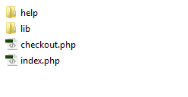B1: Sau khi cài đặt xong xenforo. Cài đặt xong các mod bạn cần sử dụng …   
  
B2: Sau khi download về giải nén bạn được các file và folder sau (Gamebank)

Copy thư mục Gamebank vào folder (library) của thư mục web xenforo

* Copy file checkout ra ngoài thư mục gốc của website xenforo (cut -> pate)

Sau đó vào Administrator Control panel 🡪 Tab Home 🡪 Install Add-on   
  
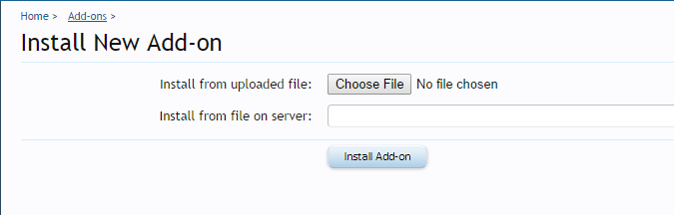

Choose File -> Tìm đến file **help/addon-gamebank.xml** Chọn install Add-On

Vào mục home > option > gamebank Cài đặt cho add-on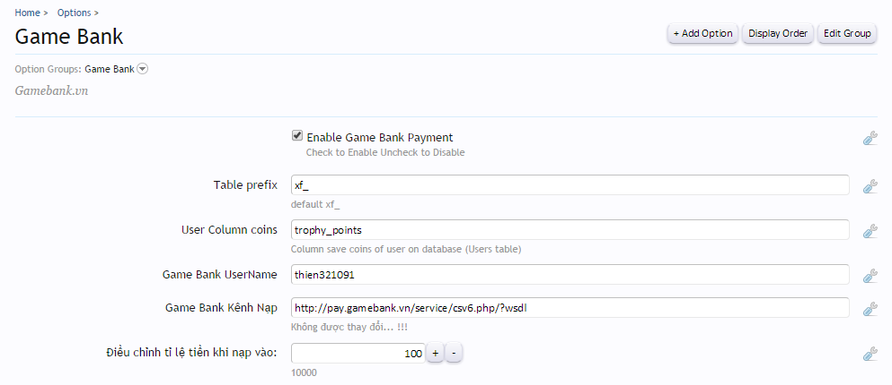

Giao diện

